MovieRadar

**Functioneel Ontwerp**

**Gemaakt door:**

Naam studenten: Sietse ‘t Hooft, Jan Roelofs, Jochem ter Braak, Gijs van Vugt

Studentnummers: 2213722, 2218997, 2214876, 2216616

**VERTROUWELIJK**

**Versie 1.4** Auteur: Sietse ‘t Hooft, Gijs van Vugt, Jan Roelofs & Jochem ter Braak  
 Laatst gewijzigd op: 29-03-2024

**Document**

| **Versie** | **Datum** | **Beschrijving** |
| --- | --- | --- |
| 1.0 | 20-03-2024 | Alle onderdelen behalve inleiding/samenvatting vastgelegd. |
| 1.1 | 22-03-2024 | Inleiding toegevoegd. |
| 1.2 | 23-03-2024 | Samenvatting aangepast. |
| 1.3 | 28-03-2024 | Verandering van Wireframes. |
| 1.4 | 29-03-2024 | Spellingsfouten verbeterd. |

**Inhoudsopgave**

**H.1 Inleiding 5**

**H.2 (Mobiele) Applicatie / Website 6**

H.2.1 Use-cases en specificaties 6

H2.1.1 Use-cases 6

H2.1.2 Use-case Specificaties 7

H.2.2 Navigatiestructuur / Sitemaps 11

**H.3 ER-diagram 11**

**H.4 Functionaliteit per Pagina 12**

H4.1 Home scherm 12

H4.2 Catalogus scherm 13

H4.3 Inlog/registreer scherm 13

H4.4 Persoonlijk scherm 14

H4.5 Film detail scherm 14

H4.6 Bestel scherm 15

H4.7 Betaal scherm 16

**H.5 Openstaande Kwesties 17**

H5.1 Beschikbaarheid van Stoelen 17

H5.2 Gebruikersauthenticatie 17

H5.3 Ticketopslag na aankoop 17

H5.4 Betalingsmethode voor gekozen tickets 17

# 

# **H.1 Inleiding**

De laatste tijd is de ticketverkoop van de bioscoop te laag om een goede winst te maken. Daarom wil de opdrachtgever een app maken om het makkelijker te maken voor consumenten om een ticket te kopen. Dit zou mensen moeten motiveren om een ticket te kopen, waardoor de bioscoop meer winst zou gaan maken.

Het doel van onze app is om het aantal verkochte tickets te vergroten. Dit gaan we bereiken door het kopen van een ticket zo makkelijk mogelijk te maken voor een gebruiker. Onze doelgroep is mensen die spontaan naar een film willen. Deze mensen kunnen met onze app zó een ticket kopen.

In dit document zullen wij het ontwerp weergeven met een aantal methoden, zoals een use case-diagram en -specificaties, een ERD, en wireframes. In het use-case diagram laten we alle functionaliteiten van de app zien, waarbij de specificaties een bepaalde functie uitleggen. De ERD laat zien op welke manier wij gegevens op gaan slaan in onze database. De wireframes laten een schets zien van hoe de app er uit gaat zien.  
  
Dit document is bedoeld voor ons, de makers van de app, en onze opdrachtgever. Gedurende het project zal dit document geactualiseerd worden wanneer iets veranderd of geüpdatet wordt.

# 

# **H.2 (Mobiele) Applicatie / Website**

## **H.2.1 Use-cases en specificaties**

In dit hoofdstuk gaan we het hebben over de use-cases van onze toekomstige bioscoop app, met daarbij de specificaties ervan. In paragraaf 2.1.1 wordt de use-case getoond met daarbij een korte beschrijving. In paragraaf 2.1.2 wordt de use-case specificaties hiervan getoond.

### H2.1.1 Use-cases

Voor onze bioscoop applicatie hebben wij een overzicht gemaakt door middel van een use case diagram. Deze use case diagram (figuur 2.1.1) kunt u hieronder vinden.

In dit use case diagram kun je de acties van de klant (actor) bekijken, namelijk welke opties die in onze applicatie hebben. Hij kan in het begin naar drie verschillende pagina’s gaan, dit komt door onze navbar. Vervolgens als je op een film klikt, ga je richting de detailpagina hiervan. In deze pagina kan je veel kanten op: je kan de trailer bekijken, ticket bestellen of het toevoegen aan je persoonlijke lijst. Als je je film wilt toevoegen aan de persoonlijke lijst, moet je hiervoor wel eerst inloggen (of al ingelogd zijn).

De actor kan ook als eerst naar zijn persoonlijke pagina gaan, maar je moet hiervoor natuurlijk wel eerst inloggen of registreren. Als je geregistreerd bent, kan je vervolgens je lijsten bekijken.

Tot slot krijg je je ticket natuurlijk pas, zodra je hem ook echt betaald hebt. Als je bij de film detailpagina bent, kan je op ‘ticket bestellen’ klikken. Hier geef je vervolgens aan hoeveel stoelen, welke plaatsen, de tijd, datum etc. Als alles compleet is, kan je op betalen klikken en wordt de actor doorgestuurd naar ‘kaartje betalen’

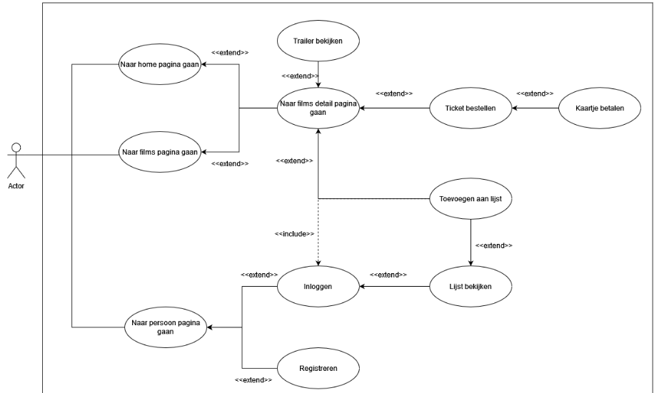

*Figuur 2.1.1: Use-case diagram*

### H2.1.2 Use-case Specificaties

In deze paragraaf hebben wij een aantal use cases onderzocht en uitgewerkt. We hebben hierbij de belangrijkste use-cases elk een naam, ID en hoofdscenario gegeven hoe de use case verloopt. Daarnaast hebben we ook de mogelijke scenario’s voor deze use cases beschreven. Deze scenario’s laten zien hoe een use case op een alternatieve manier kan worden doorlopen. De foute scenario’s laten zien hoe een use case fout zou kunnen gaan, ofwel niet het gewenste resultaat kan bereiken.

Onze eerste use case specificatie gaat over de use case “Inloggen”. (Figuur 2.1.2)

| Item | Waarde |
| --- | --- |
| Naam van use-case | Inloggen |
| ID Use Case | MR(t)-IN |
| Naam actor | Gebruiker(Gast) |
| Preconditie | De gebruiker heeft de persoon pagina open en is geregistreerd |
| Hoofdscenario | 1. Gebruiker vult geldig emailadres in 2. Gebruiker vult bijbehorend wachtwoord in 3. Gebruiker drukt op inloggen |
| Alternatief scenario 1 | 1. Gebruiker vult geldig emailadres in 2. Gebruiker vult incorrect wachtwoord in 3. Gebruiker corrigeert en vult bijbehorend wachtwoord in Vervolg bij hoofdscenario 3. |
| Fout scenario 1 | 1. Gebruiker vult geldig emailadres in 2. Gebruiker vult incorrect wachtwoord in 3. Gebruiker corrigeert maar vult alsnog een incorrect wachtwoord in. 4. Gebruiker kan na meerdere pogingen het wachtwoord niet herinneren en kan dus niet inloggen. |
| Resultaat | Gebruiker is nu ingelogt en kan verder als gebruiker (Persoonlijk account) |

*Figuur 2.1.2: Specificaties van de use case “Inloggen”*

Vervolgens hebben we ook de use case “Registreren”. (Figuur 2.1.2)

| Item | Waarde |
| --- | --- |
| Naam van use-case | Registreren |
| ID Use Case | MR(t)-REG |
| Naam actor | Gebruiker(Gast) |
| Preconditie | Gast heeft de persoon pagina open |
| Hoofdscenario | 1. Gebruiker klikt op registreer account. 2. Gebruiker vult gebruikersnaam in. 3. Gebruiker vult geldig e-mailadres in. 4. Gebruiker vult wachtwoord in. 5. Gebruiker vult geboortedatum in. 6. Gebruiker klikt op registreren. |
| Alternatief scenario 1 | 1. Gebruiker klikt op registreer account. 2. Gebruiker vult gebruikersnaam in. 3. Gebruiker vult ongeldig e-mailadres in. 4. Gebruiker corrigeert e-mailadres. 5. Gebruiker vult wachtwoord in. 6. Gebruiker vult geboortedatum in. 7. Gebruiker klikt op registreren. |
| Alternatief scenario 1 | 1. Gebruiker klikt op registreer account. 2. Gebruiker vult al gebruikt gebruikersnaam in. 3. Gebruiker vult nieuwe gebruikersnaam in. 4. Gebruiker vult geldig e-mailadres in. 5. Gebruiker vult wachtwoord in. 6. Gebruiker vult geboortedatum in. 7. Gebruiker klikt op registreren. |
| Fout scenario 1 | 1. Gebruiker klikt op registreer account. 2. Gebruiker gebruikersnaam in. 3. Gebruiker vult al gebruikt e-mailadres in. 4. Gebruiker kan e-mailadres niet gebruiken en kan dus niet registreren. |
| Resultaat | Gebruiker heeft een account geregistreerd. |

*Figuur 2.1.2: Specificaties van de use case “Registreren”*

Naast deze twee hebben we de use case “Toevoegen aan lijst”. (Figuur 2.1.3)

| Item | Waarde |
| --- | --- |
| Naam van use-case | Toevoegen aan lijst |
| ID Use Case | MR(t)-TAL |
| Naam actor | Gebruiker(Gast) |
| Preconditie | Gebruiker heeft de film detailpagina open staan |
| Hoofdscenario | 1. MR(t)-IN 2. Gebruiker drukt kort op het icoontje met een hartje rechts bovenin de pagina 3. Het icoontje verandert van kleur en de film wordt toegevoegd aan de lijst met favorieten van de gebruiker. |
| Alternatief scenario 1 | 1. MR(t)-IN Gebruiker drukt lang op het icoontje met een hartje rechts bovenin de pagina 2. Het icoontje verandert van kleur en er verschijnt een scherm met alle lijsten van de gebruiker waar de film aan toegevoegd kan worden |
| Fout scenario 1 | 1. Gebruiker drukt op het icoontje met een hartje rechts bovenin de pagina 2. Gebruiker krijgt een foutmelding:”Je bent niet ingelogd, log in om deze film toe te voegen aan een lijst |
| Resultaat | Film toegevoegd aan lijst |

*Figuur 2.1.3: Specificaties van de use case “Toevoegen aan lijst”*

Tot slot hebben we onze laatste use case, namelijk “Ticket bestellen”. (Figuur 2.1.4)

| Item | Waarde |
| --- | --- |
| Naam van use-case | Ticket bestellen |
| ID Use Case | MR(t)-TIBE |
| Naam actor | Gebruiker(Gast) |
| Preconditie | Gebruiker heeft de film detailpagina open staan |
| Hoofdscenario | 1. Gebruiker drukt op de knop “Koop tickets”. 2. Activiteit verandert naar bestelpagina. 3. Gebruiker klikt op “Datum” en kiest datum. 4. Gebruiker klikt op “Tijd” en kiest tijd. 5. Gebruiker kiest stoel(en). 6. Gebruiker klikt op “Soorten tickets” en kiest soort tickets. 7. Gebruiker klikt op “Bestel tickets”. 8. Gebruiker vult bank info in. 9. Gebruiker klikt op “Betaal tickets”. 10. Gebruiker volgt bank instructies en betaalt voor de tickets. 11. Gebruiker krijgt QR in de mail. |
| Alternatief scenario 1 | 1. MR(t)-IN 2. Gebruiker drukt op de knop “Koop tickets”. 3. Activiteit verandert naar bestelpagina. 4. Gebruiker klikt op “Datum” en kiest datum. 5. Gebruiker klikt op “Tijd” en kiest tijd. 6. Gebruiker kiest stoel(en). 7. Gebruiker klikt op “Soorten tickets” en kiest soort tickets. 8. Gebruiker klikt op “Bestel tickets”. 9. Gebruiker vult bank info in. 10. Gebruiker klikt op “Betaal tickets”. 11. Gebruiker volgt bank instructies en betaalt voor de tickets. 12. Gebruiker krijgt QR in de mail en in de app op de Personal pagina. |
| Fout scenario 1 | 1. MR(t)-IN 2. Gebruiker drukt op de knop “Koop tickets”. 3. Activiteit verandert naar bestelpagina. 4. Gebruiker klikt op “Datum” en kiest datum. 5. Gebruiker klikt op “Tijd” en kiest tijd. 6. Gebruiker kiest stoel(en). 7. Gebruiker klikt op “Soorten tickets” en kiest soort tickets. 8. Gebruiker klikt op “Bestel tickets”. 9. Gebruiker gebruikt andere bank en kan dus geen bank info invullen. 10. Gebruiker kan niet voor tickets betalen. |
| Resultaat | Gebruiker heeft een ticket besteld. |

*Figuur 2.1.4: Specificaties van de use case “Ticket bestellen”*

## 

## **H.2.2 Navigatiestructuur / Sitemaps**

In dit hoofdstuk beschrijven wij onze navigatiestructuur. Onze navigatiestructuur binnen de applicatie is vrij standaard. Wel bevat elke pagina een navbar onderin, wat ervoor zorgt dat elke pagina terug kan gaan naar Home scherm, Catalogus scherm en Persoonlijk scherm.  
  
Home scherm → Catalogus scherm , Persoonlijk scherm, Film detail scherm.

Catalogus scherm → Home scherm, Persoonlijk scherm, Film detail scherm.  
Persoonlijk scherm → Home scherm, Catalogus scherm.  
Film detail scherm → Bestel scherm, Home scherm, Catalogus scherm, Persoonlijk scherm, Trailer scherm (Dit scherm is buiten onze applicatie).  
Bestel scherm → Betaal scherm, Home scherm, Catalogus scherm, Persoonlijk scherm, Film detail scherm.  
Betaal scherm →Mollie (Dit scherm is buiten onze applicatie), Home scherm, Catalogus scherm, Persoonlijk scherm, Bestel scherm.

Naast de bovengenoemde schermen in de navigatiestructuur, bestaat er ook een inlog-/registreer scherm. Dit scherm is echter uit de navigatiestructuur weggelaten, omdat het niet altijd voorkomt. Het scherm wordt zichtbaar zodra je naar het persoonlijke scherm gaat, maar nog niet bent ingelogd. Ook wanneer je een film aan je lijst toevoegt, wordt je doorgestuurd naar het inlog-/registreer scherm. Dit geldt alleen als je nog niet bent ingelogd.

# **H.3 ER-diagram**

De gegevens waarmee binnen de applicatie wordt gewerkt worden hier met een Entity-Relationship Diagram (ERD) weergegeven. De entiteiten geven weer wat wordt opgeslagen, en wat hun relatie is met andere entiteiten. Het ERD vormt de basis van waaruit de database in het TO wordt ontworpen.

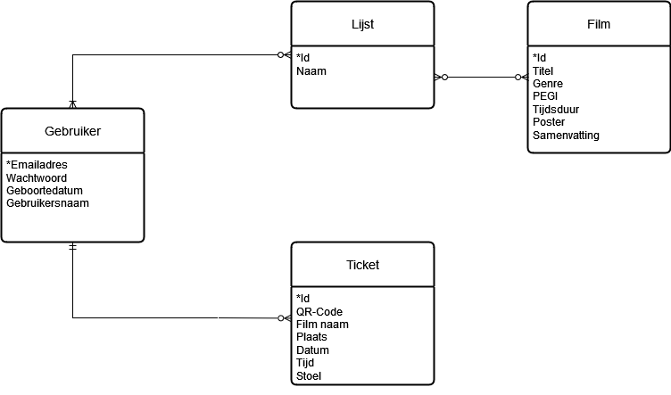

*Figuur 3: ER-diagram*

# **H.4 Functionaliteit per Pagina**

In dit hoofdstuk behandelen we voor elke pagina de functionaliteiten. Om dit goed te laten zien, maken wij gebruik van zelfgemaakte wireframes. Deze wireframes zijn ook los toegevoegd als bijlage in een pdf bestand, waar ook de connecties tussen de wireframes in staan.

## H4.1 Home scherm

We beginnen als eerst bij de home scherm (figuur 4.1.1).

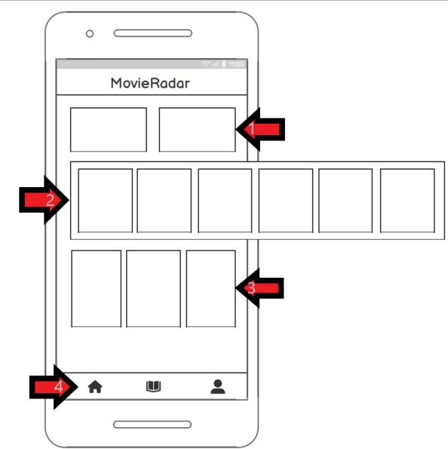

Dit scherm bestaat voornamelijk uit films.

Bij pijl 1 & 3 komen alle populaire films te staan, terwijl bij pijl 2 alle aanbevolen films worden weergegeven.

Vervolgens heeft deze pagina, net zoals alle andere pagina’s, een navigatiebalk onderaan de pagina (zie pijl 3). Via deze navigatiebar kun je naar de home scherm, de catalogus scherm en het persoonlijke scherm navigeren.

Voor meer informatie over deze schermen, zie H4.2: Catalogus scherm en H4.4: Persoonlijk scherm.

*Figuur 4.1.1 Home scherm*

In de rechthoeken staan poster van de films. Deze zien er als volgt uit: (Zie figuur 4.1.2)

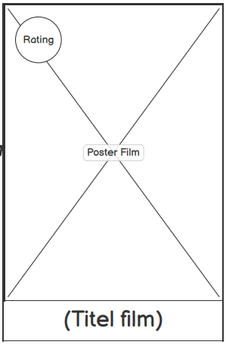

*Figuur 4.1.2 Filmposter*

## H4.2 Catalogus scherm

Vervolgens komen we bij de catalogus scherm (figuur 4.2).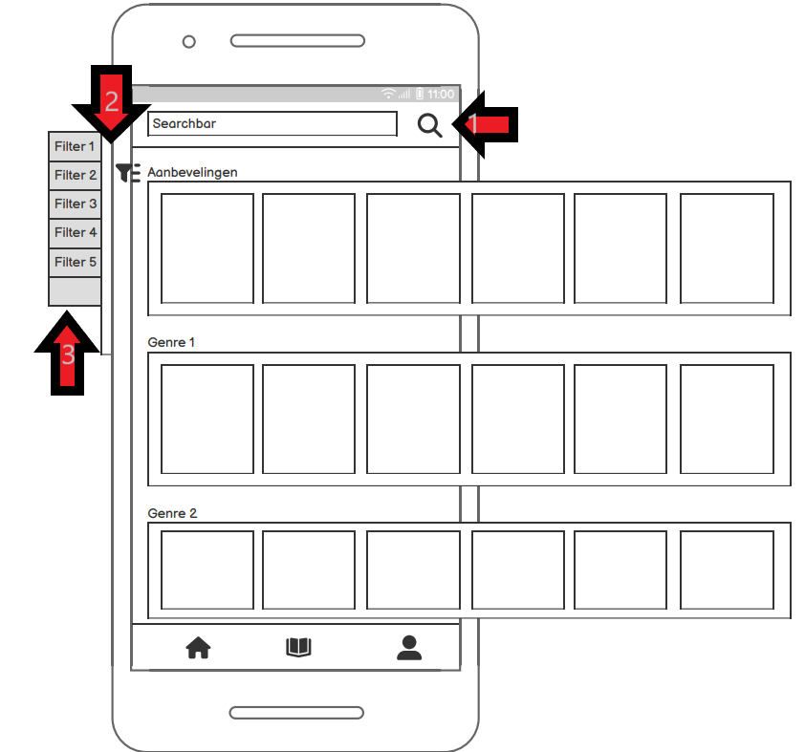

Dit scherm bestaat, net zoals de home scherm, voornamelijk uit films. Alle films staan op dezelfde manier beschreven zoals in de poster van H4.1: home scherm te zien zijn (figuur 4.1.2).

Naast deze films bevat de pagina een zoekbalk (pijl 1) en een filtersysteem (pijl 2). Zodra er op deze knop gedrukt is, wordt het filtersysteem getoond (pijl 3).

*Figuur 4.2 Catalogus scherm*

## H4.3 Inlog/registreer scherm

In deze paragraaf behandelen we het inlog/registreer scherm (figuur 4.3).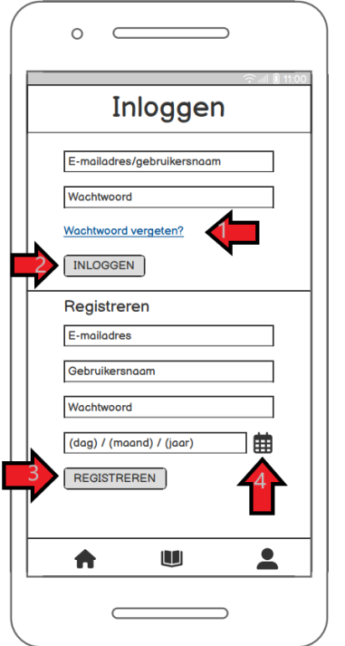

Dit scherm bestaat uit verschillende textfields om in te loggen of te registreren.

Na invulling van gegevens kan je op knop INLOGGEN (zie pijl 2) om te inloggen en op knop REGISTREREN (zie pijl 3) klikken om te registreren.

Als je je wachtwoord vergeten bent, kan je via “wachtwoord vergeten?” (zie pijl 1) je wachtwoord opnieuw vragen. Dit wordt buiten de applicatie verder geholpen.

Tot slot heb je nog bij het registeren een datepicker object (zie pijl 4).

*Figuur 4.3 Inlog/registreer scherm*

## H4.4 Persoonlijk scherm

In deze paragraaf behandelen we het inlog/registreer scherm (figuur 4.4).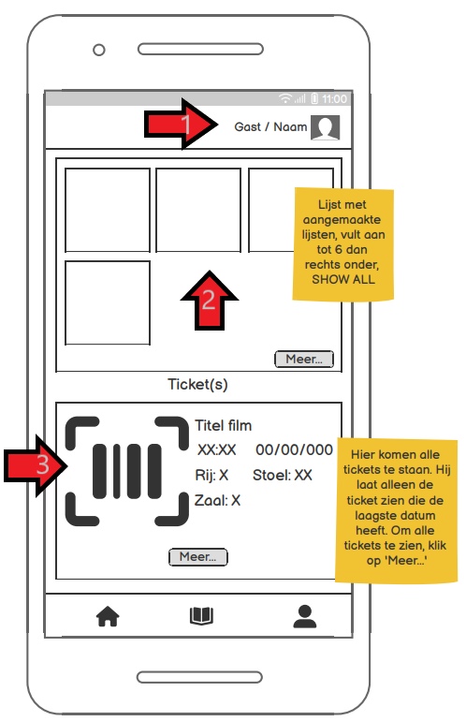

In dit scherm kun je al je persoonlijke lijsten vinden bij pijl 2 en alle tickets bij pijl 3.

Om meer lijsten/tickets te kunnen zien, kun je op de meer… knop klikken.

Ook kan je zien op welk account je zit (als je ingelogd bent) bij pijl 1.

## 

*Figuur 4.4 Persoonlijk scherm*

## H4.5 Film detail scherm

In deze paragraaf behandelen we het film detail scherm (figuur 4.5).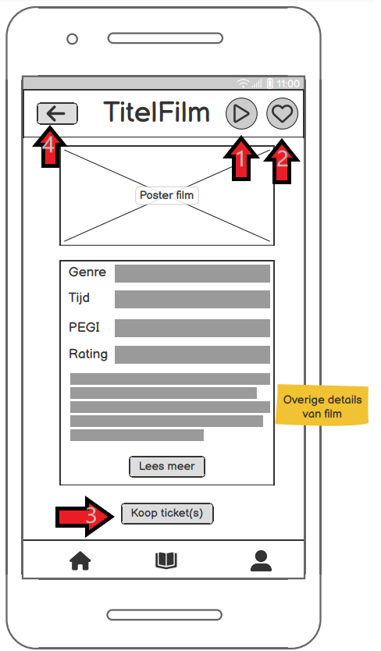

In dit scherm kun je meer informatie van de aangeklikte film lezen.

Naast het hebben van een terugknop (zie pijl 4), kun je ook de film aan een lijst koppelen. Dit doe je door op de favorietknop te klikken (zie pijl 2) als je hem in je favoriete wilt zetten, of door hem ingedrukt te houden om hem aan andere lijsten toe te voegen.

Je kunt ook de trailer van deze film bekijken (als die beschikbaar is) door op de knop bij pijl 1 te drukken.

Tot slot kun je tickets kopen voor deze film, door op ‘koop ticket(s)’ te drukken. (Zie pijl 3)

*Figuur 4.5 Film detail scherm*

## H4.6 Bestel scherm

In deze paragraaf behandelen we het bestel scherm (figuur 4.6).

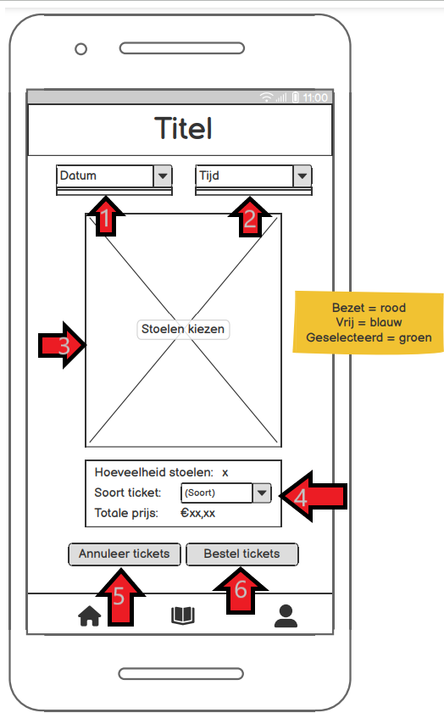

Bij deze pagina kun je de bioscoop ticket bestellen, door verschillende informatie in te vullen.

Als eerst kun je de datum bij pijl 1 en de tijd bij pijl 2 selecteren door middel van een dropdown menu.

Vervolgens kun je je stoel(en) kiezen door middel van de plattegrond bij pijl 3.

De hoeveelheid stoelen wordt automatisch bijgewerkt bij pijl 4. Je moet echter wel kiezen of het tickets zijn voor kinderen of voor volwassenen.

Tot slot kun je de tickets annuleren met de knop “Annuleer tickets” (zie pijl 5) of juist bestellen met de knop “Bestel tickets” (zie pijl 6)

*Figuur 4.6 Bestel scherm*

## 

## H4.7 Betaal scherm

Tot slot eindigen we dit hoofdstuk met het betaal scherm (figuur 4.7).

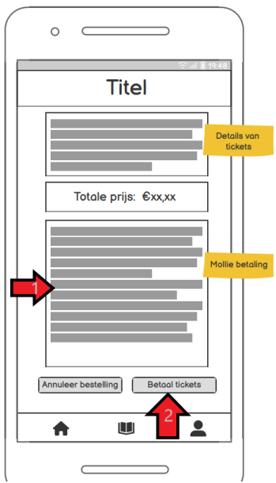

Dit scherm bestaat uit alle details van de zojuist gemaakte(n) ticket(s) en de betalingsmethode.

De betaling gaat via een molly betaling, wat je kunt zien bij pijl 1.

Vervolgens kun je hier de bestelling annuleren om terug te gaan naar de bestelpagina of je kunt de tickets betalen, door op de knop “Betaal tickets” te klikken (zie pijl 2).

Ja, hier is een verbeterde versie van de tekst:

Dit scherm toont alle details van de zojuist gemaakte(n) ticket(s) en de betalingsmethode.

De betaling verloopt via Mollie betaling, zoals aangegeven bij pijl 1.

Vervolgens kun je hier de bestelling annuleren om terug te gaan naar de bestelpagina, of je kunt de tickets betalen door op de knop 'Betaal tickets' te klikken (zie pijl 2).

*Figuur 4.7 Betaal scherm*

# **H.5 Openstaande Kwesties**

In dit hoofdstuk staan alle openstaande kwesties die bij dit project spelen, met daarbij welke partij(en) voor de betreffende kwesties zijn. Aangezien er weinig partijen bestaan in dit project, hebben wij het onderverdeeld in het ontwikkelaarsteam en de producteigenaar.

## H5.1 Beschikbaarheid van Stoelen

Kwestie: Hoe wordt de beschikbaarheid van stoelen in real-time bijgewerkt?

Partij(en): Ontwikkelaarsteam

Toelichting: Het systeem moet nauwkeurig de beschikbaarheid van stoelen bijhouden en bijwerken om dubbele boekingen te voorkomen.

## H5.2 Gebruikersauthenticatie

Kwestie: Hoe wordt de gebruikersauthenticatie en -registratie afgehandeld?

Partij(en): Ontwikkelaarsteam, producteigenaar.

Toelichting: Er moet worden besloten of gebruikersaccounts vereist zijn voor het kopen van tickets en hoe de authenticatie van gebruikers wordt geregeld.

## H5.3 Ticketopslag na aankoop

Kwestie: Waar kunnen gebruikers hun gekochte tickets terugvinden na de aankoop?

Partij(en): Ontwikkelaarsteam, producteigenaar.

Toelichting: Het is van belang dat gebruikers gemakkelijk toegang hebben tot hun gekochte tickets nadat ze deze hebben aangeschaft. Er moet worden bepaald waar en hoe deze tickets worden opgeslagen binnen de applicatie voor een goede gebruikerservaring.

## H5.4 Betalingsmethode voor gekozen tickets

Kwestie: Op welke manier kunnen gebruikers hun geselecteerde ticket(s) betalen?

Partij(en): Ontwikkelaarsteam, producteigenaar.

Toelichting: Het is noodzakelijk om te bepalen welke betalingsmethoden beschikbaar zijn voor gebruikers om hun geselecteerde tickets te betalen, wat een overeenstemming tussen deze partijen vereist om een soepele betalingservaring voor de gebruikers te garanderen.